**공지사항**

**게임 내 공지사항 기획서**

**기획서**

곽우진

# ¶ History

|  |  |  |
| --- | --- | --- |
| 날짜 | 작성 내용 | 비고 |
| 2023-01-30 | * 상세 기획서 작성 시작 |  |
|  |  |  |
|  |  |  |
|  |  |  |
|  |  |  |
|  |  |  |

# 1. 서론

## 1-1. 개요

* 본 문서는 게임 내 공지사항에 대한 내용이 기재된 문서이다.
* 공지사항은 게임 외, 내 변동 사항을 유저에게 안내하는 기능을 한다.
* 공지사항 UI는 광장 Scene에서만 마우스 클릭을 통해 활성화된다.

## 1-2. 기획 의도

* 게임을 하는 유저에게 게임과 관련된 정보를 제공하도록 한다.
* 공지사항을 이벤트, 시스템 분야로 나누어 유저가 공지사항을 확인할 때 원활한 정보 습득을 이룰 수 있도록 한다.
* 공지사항을 통해 게임 외부 사이트와 연동하도록 하여 게임 뿐만이 아니라 회사 홈페이지, 이벤트 등 다양한 외부 콘텐츠와 연동할 수 있도록 한다.

# 2. 인 게임 UI

## 2-1. 기본 설명

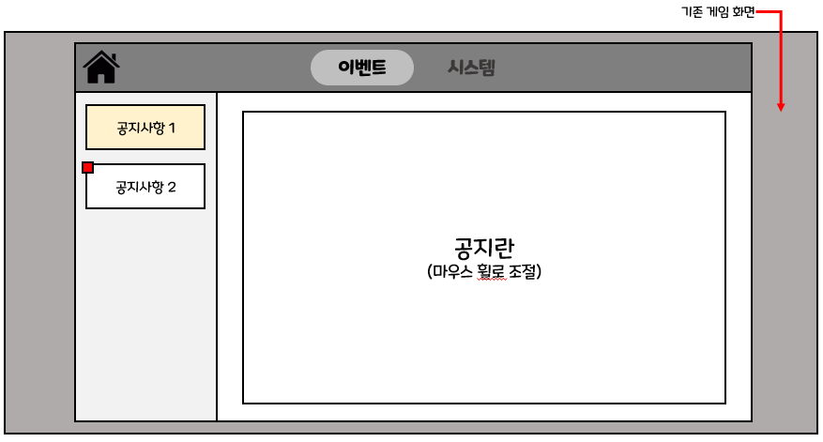

* 위 이미지는 공지사항의 게임 내 UI를 간략히 배치한 것이다.
* 광장 Scene에서 우측 상단 버튼을 통해 입장할 수 있다.
* 공지사항은 항상 킬 때 이벤트의 공지사항 1을 출력한다. 만약 이벤트가 없다면, 시스템의 공지사항 1을 출력한다.
* 마우스 휠을 통해 공지란 하단이 확인 가능하다.
* 공지사항의 이벤트/시스템을 선택할 때마다 항상 최상단의 공지사항 1을 출력한다.
  + - 이때, 가장 최근 문서를 최상단에 둔다.
* 공지사항은 2가지 분야로 나뉘어진다.
  + - 이벤트 : 게임 내 이벤트, 확률 증가 등 콘텐츠적 정보를 기입한다.
    - 시스템 : 게임 내 업데이트, 점검, 오류 사항 등의 시스템적 정보를 기입한다.

## 2-2. 기본 UI 설명

|  |  |  |  |
| --- | --- | --- | --- |
| **No** | **Name** | **UI Img** | **내용** |
| 1 | Home Button |  | 해당 버튼을 클릭할 때, 공지사항 팝업창을 비활성화할 수 있다. |
| 2 | Notice_Event Button,  Notice_System Button |  | 마우스 클릭을 통해 현재 선택한 공지사항의 분야를 변경하는 게 가능하다.  선택된 분야는 배경에 다른 색을 넣고, 글자를 Bold 처리한다.  선택되지 않은 분야는 배경에 색을 넣지 않고 연하게 처리한다. |
| 3 | Notice1 Button,  Notice2 Button |  | 마우스 클릭을 통해 현재 선택한 공지사항을 변경하는 것이 가능.  현재 선택된 공지사항은 색(#F2F5A9)을 다르게 두어 나타낸다.  해당 유저가 읽지 않은 공지사항은 해당 공지 버튼 좌측 상단에 빨간 마크를 출력하는 것으로 나타낸다. |
| 4 | Notice Content |  | 선택된 공지사항의 내용을 출력한다.  공지사항의 내용은 이미지의 형태로 출력된다.  할당된 칸보다 긴 공지의 경우 해당 박스 내에 마우스를 두고  마우스 휠을 돌리는 것으로 상승/하강할 수 있다. |

# 3. 플로우 차트

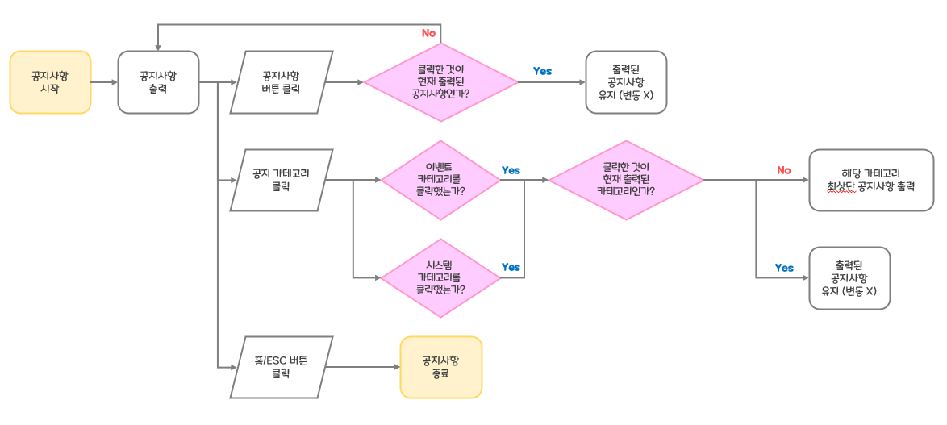

# 4. 예외 처리

|  |  |
| --- | --- |
| **예외 상황** | **예외 처리** |
|  |  |
|  |  |
|  |  |
|  |  |